OBLIGACIONES FINANCIERAS

49. ¿Contiene topes para la contratación de deuda pública?

Se tiene topes para la contratación de la deuda, de acuerdo con el Artículo 5 de la Ley de Deuda Pública del Estado de Jalisco y sus Municipios, el municipio podrá contratar deuda directa en los términos de esta Ley, hasta por el monto neto del 10% del importe total de sus respectivos presupuestos de egresos autorizados por el ejercicio fiscal en el que se contrate el crédito, sin considerar los recursos obtenidos de los mismos.

Consultar directamente en el siguiente link:
http://tonala.gob.mx/portal/wp-content/uploads/2017/01/Ley_Ingresos_Tonala_2017.pdf

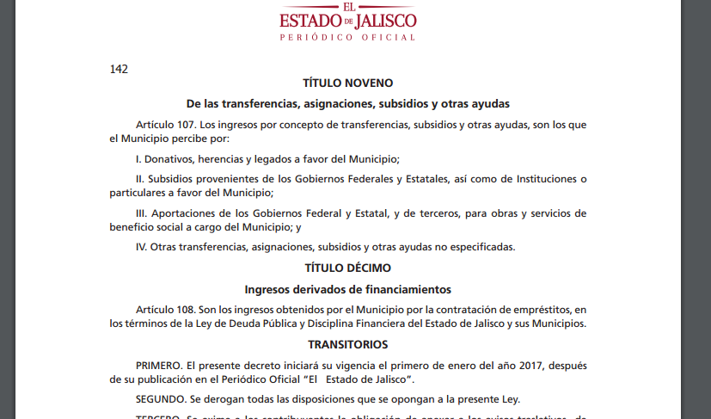

Los topes para la contratación de deuda pública se advierten en el artículo 108 de la Ley de Ingresos del Municipio de Tonalá, Jalisco para el Ejercicio Fiscal 2017.En el sitio oficial de Internet del Gobierno Municipal se pueden consultar de manera directa las generalidades de la deuda (Responsable de la autorización, fecha de contratación, monto del crédito, tasa de interés o tasa de contratación, monto total amortizable, plazo de vencimiento, tipo de garantía, institución bancaria o crediticia, objeto de la aplicación, topes de contratación de deuda pública y saldo) en el estado de la deuda pública y en la cuenta pública.

O a través de la siguiente ruta de acceso: http://tonala.gob.mx/portal/ Apartado de Transparencia- Información Fundamental- Articulo 8- Numeral 1 Fracción V- Inciso w) El estado de la deuda pública del sujeto obligado, donde se señale cuando menos responsable de la autorización, fecha de contratación, monto del crédito, tasa de interés, monto total amortizable, plazo de vencimiento, institución crediticia, objeto de aplicación y avance de aplicación de cada deuda contratada; Año 2016- Deuda Diciembre.

Consultar directamente en el siguiente link:
http://tonala.gob.mx/portal/wp-content/uploads/2017/02/Estado-de-la-Deuda-Pública-Diciembre-2016.pdf

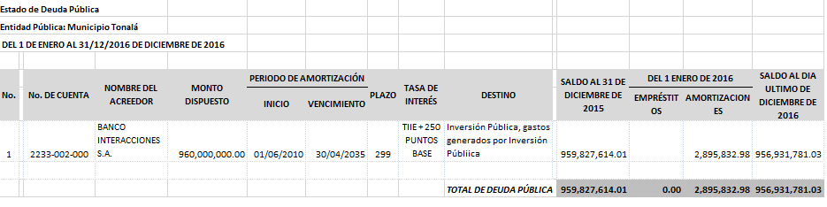

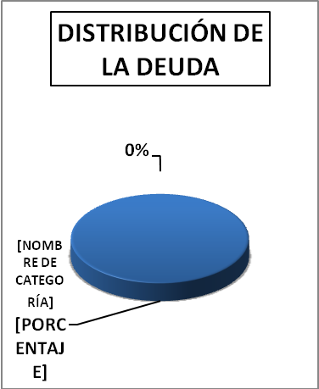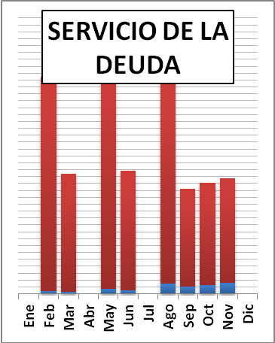

y/o en la siguiente ruta de acceso: http://tonala.gob.mx/portal/ Apartado de Transparencia- Información Fundamental- Articulo 8- Numeral 1 Fracción V- Inciso n) Las cuentas públicas, las auditorías internas y externas, así como los demás informes de gestión financiera del sujeto obligado, de cuando menos los últimos tres años- Año 2016- Cuenta Publica Diciembre.

Consultar directamente en el siguiente link:
http://tonala.gob.mx/portal/assets/Cuenta_Publica_Diciembre_2016.pdf

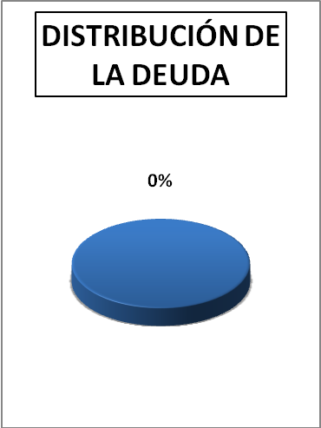

Fundamentación: Artículos 5 de la Ley de Deuda Pública del Estado de Jalisco y sus Municipios, en la Ley de Disciplina Financiera de las Entidades Federativas y los Municipios.
Articulo 8 Numeral 1 Fracción V Inciso n) y w) de la Ley de Transparencia y Acceso a la Información Pública del Estado de Jalisco y sus Municipios

Fuente: Sitio oficial de internet del Gobierno Municipal de Tonalá, Jalisco

